**Interactividad: Producto, consumidor y mercado**

Por favor, diseñar un esquema interactivo como el que se muestra a continuación, sobre producto, consumidor y mercado.

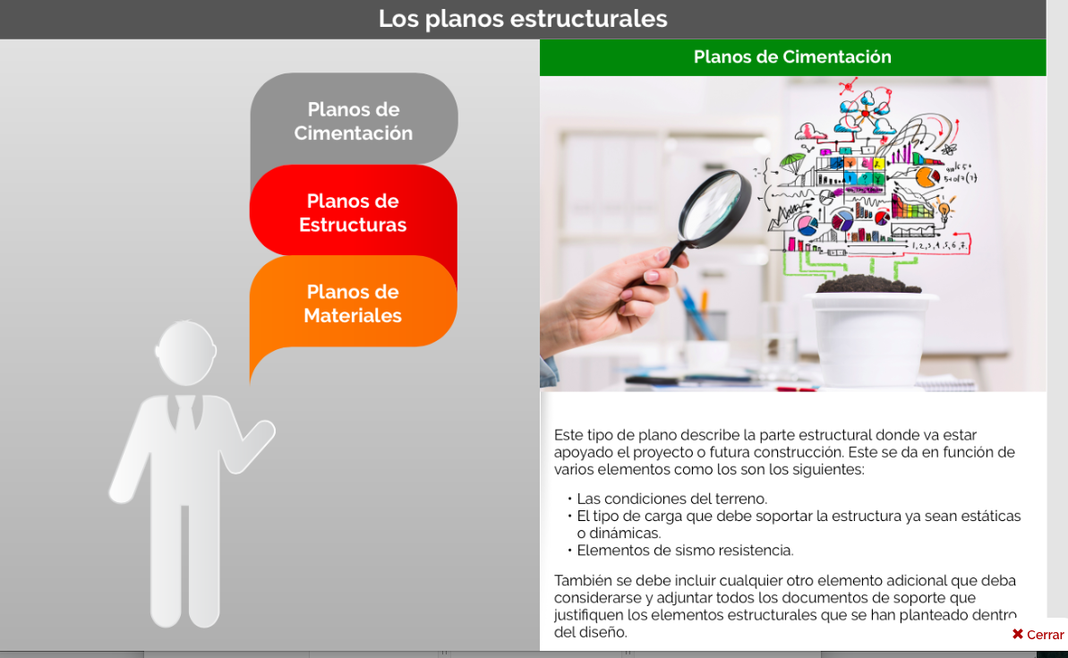

Ref: file:///Volumes/Multimedia_1/Interactividades/Edge/3%20items/globos/globos.html

Título: Producto, consumidor y mercado

Instrucción al estudiante: Para conocer más sobre la definición de producto, definición y mercado, haz clic en cada ítem.

Ítems: Producto

Consumidor

Mercado

Información que se despliega:

**PRODUCTO**. Se puede definir como los atributos tangibles e intangibles que al juntarse se identifican como un producto, teniendo en cuenta que es, en efecto, lo que el consumidor tiene en mente, respetando los modelos de fabricación, distribución y planificación de anuncio del producto.

Todos los productos tienen un ciclo de vida útil, el cual proporciona a la fabricación un estándar para producir con cierto tiempo o con características específicas para cada producto. Lo importante es reconocer el éxito y rotación del producto y validar su dinamismo. Además, el ciclo de vida representa de manera considerable las utilidades del producto.

Hay diferentes tipos de productos, por ejemplo: productos de consumo, que generalmente son los establecidos en la canasta familiar; productos de negocios caracterizados por la reventa o venta de servicios a determinada organización; productos según su duración, identificados por la cantidad de veces que se puede usar, como el caso de las bombillas.

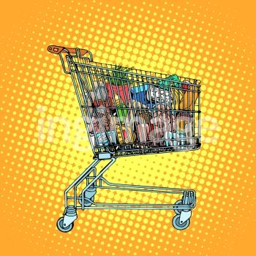

ID: Image ID: **ISS_12137_01193**

**CONSUMIDOR.** El consumidor es el elemento más importante de la cadena de abastecimiento. Las empresas deben enfocar su labor en satisfacer sus necesidades. Son considerados los agentes económicos de cualquier compañía. Su comportamiento es analizado desde el acto de decisión de compra, hasta la satisfacción al usar un servicio o adquirir un bien.

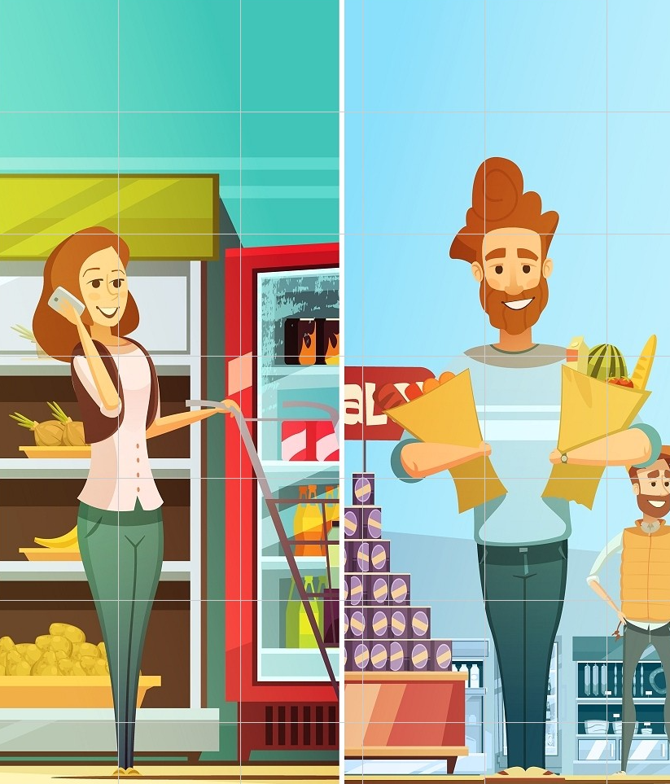

ID: Image ID: **ING_38192_40981**

**MERCARDO.** Estructura que involucra al producto desde su distribución hasta su venta. Analiza las ventas realizando estudios de utilidades y pérdidas. Hace referencia al intercambio de bienes entre dos o más individuos. Para complacer al consumidor, se generan varios tipos de mercado como los minoristas, mayoristas, los mercados de productos medios o materias primas y los mercados de valores; entre los más específicos se encuentran el intercambio de bienes o servicios, grado de competencia, grado de regulación y competencia perfecta o imperfecta.

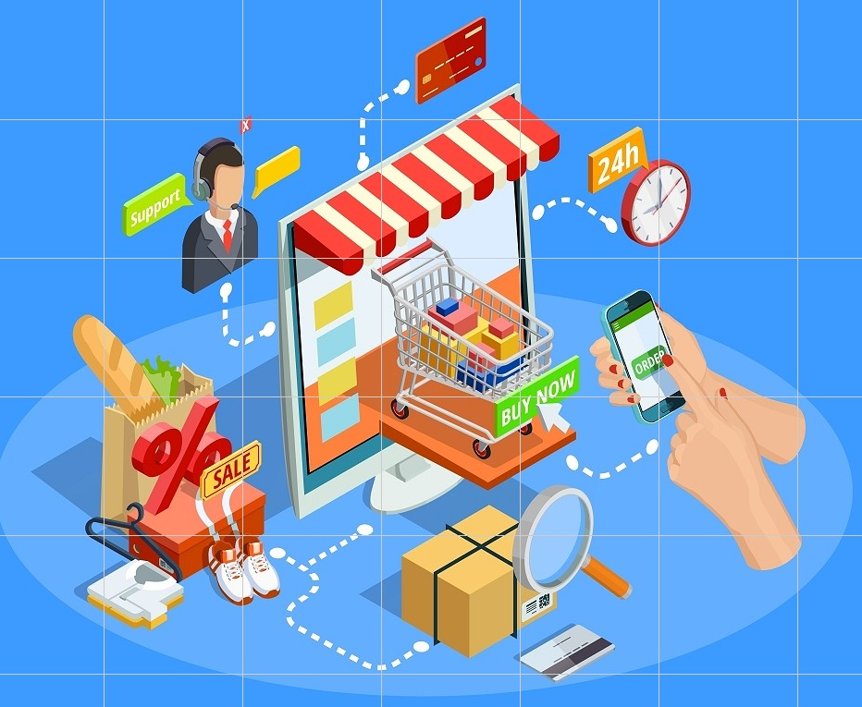

ID: Image ID: **ING_38192_40907**